Matematyka Klasa Va

25.05.202026.05.2020
Temat: Pole trapezu – rozwiązywanie równań.

Przeanalizuj informacje ze str. 197 podręcznik.

https://pistacja.tv/film/mat00228-trapez-wprowadzenie?playlist=339
https://pistacja.tv/film/mat00241-wyprowadzenie-wzoru-na-pole-trapezu?playlist=392

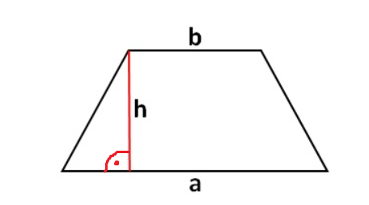

$$P=\frac{\left(a+b\right)⋅h}{2}$$

P – pole trapezu
a, b – długość podstaw
h – wysokość trapezu

Zapisz w zeszycie przykład z podręcznika strona 198.

Zad. 1, str. 198
e)
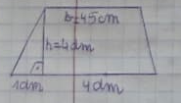

b = 45 cm
b = 4,5 dm
a = 1 dm + 4 dm
a = 5 dm
$$P=\frac{\left(a+b\right)⋅h}{2}$$
$$P=\frac{\left(5dm+4,5dm\right)⋅4dm}{2}$$
$$P=\frac{9,5dm ⋅4dm}{2}$$
$$P=\frac{38ⅆm^{2}}{2}$$
P = 19 dm²
Odp.: Pole tego trapezu wynosi 19 dm².

Zad. 2, str. 199
a)
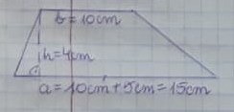

$$P=\frac{\left(a+b\right)⋅h}{2}$$
$$P=\frac{\left(15cm+10cm\right)⋅4cm}{2}$$
$$P=\frac{25cm ⋅4cm}{2}$$
$$P=\frac{100cm^{2}}{2}$$
P = 50 cm²

Zad. 2, str. 199
b)
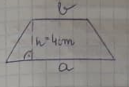
(a + b) = 7cm
h = 4 cm

$$P=\frac{\left(a+b\right)⋅h}{2}$$
$$P=\frac{7cm⋅4cm}{2}$$
$$P=\frac{28cm^{2}}{2}$$
P = 14 cm²
Zad. 6, str. 199
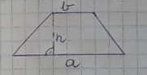
P = 32 cm²
a = 12 cm
b = 12 cm : 3 = 4 cm
h = ? cm

$$P=\frac{\left(a+b\right)⋅h}{2}$$
$$P=\frac{\left(12cm+4cm\right)⋅h}{2}$$
$$32 cm^{2}=\frac{16cm ⋅h}{2}$$
32 cm² = 8cm · h
32 cm² : 8 cm = h
4 cm = h

Zadanie domowe
Podręcznik str. 198, zad. 1
Ćwiczenia str. 100, 101

27.05.2020 i 28.05.2020
Temat: Pola wielokątów – podsumowanie.

Linki podane poniżej będą pomocne w powtórzeniu wiadomości o wielokątach
https://pistacja.tv/wideolekcje/matematyka/szkola-podstawowa-iv-vi/wielokaty-kola-i-okregi/plmat038-wielokaty

https://pistacja.tv/wideolekcje/matematyka/szkola-podstawowa-iv-vi/obliczenia-w-geometrii/plmat044-pola-figur

Przeanalizuj przykłady podręcznik str. 200
W ramach utrwalenia wiadomości narysuj dane wielokąty, opisz je i zapisz wzory na pole pod każdym wielokątem.

Zad. 1, str. 201
Zmierz odpowiednie długości i oblicz pola tych wielokątów

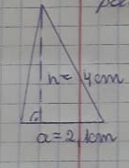
$$P=\frac{a ⋅h}{2}$$
$$P=\frac{2,1cm ⋅4cm}{2}$$
$$P=\frac{8,4cm^{2}}{2}$$
P = 4,2 cm²

Zad. 2, str. 201
Oblicz pola zacieniowanych figur
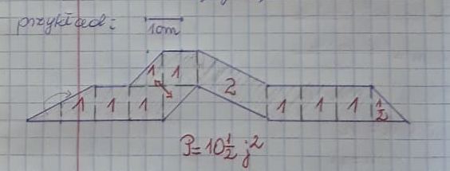

Zadanie domowe
Ćwiczenia str. 102, 103
Podręcznik strona 203 – tylko to przesyłacie mailem do 29.05.2020
Bardzo proszę sprawdzić jakość zdjęć przed wysłaniem!!!

